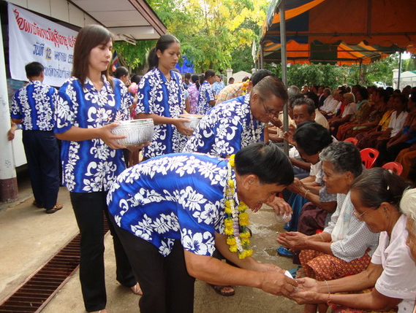
อบต.ช่อระกา ขอเชิญชวนทุกท่านเข้าร่วมกิจกรรมรดน้ำผู้สูงอายุ ในวันที่ 12 เมษายน 2553 เพื่อแสดงความเคารพต่อผู้สูงอายุและอนุรักษ์วัฒนธรรมอันดีงาม

